МЕТОДИЧЕСКАЯ РАЗРАБОТКА
по теме № 5
«Сигналы оповещения ГО»

цель ЗАНЯТИЯ: Ознакомить слушателей с действиями по сигналам оповещения гражданской обороны, а также при возникновении ЧС
природного и техногенного характера.

ВИД ЗАНЯТИЯ: лекция.

место занятия: класс.

ВРЕМЯ: 2 часа.

учебные вопросы и расчёт времени:
Вступление. - 5 мин.
Уч. вопрос: «Характеристика зон радиоактивного загрязнения. Порядок действий и правила поведения людей в зонах загрязнения. Правила поведения в зонах умеренного, сильного и опасного загрязнения» - 20 мин.
Заключение. - 5 мин.

Учебная литература:
1. "Защита от оружия массового поражения" Воениздат, М, 1989 г.
2. Гражданская защита, издание МЧС РФ, 1999 г.
3. Радиационная и химическая разведка, Москва, 1985 г.

Х О Д З А Н Я Т И Я
ВСТУПЛЕНИЕ:

первый УЧЕБНЫЙ Вопрос:
«Характеристика зон радиоактивного загрязнения. Порядок действий и правила поведения людей в зонах загрязнения. Правила поведения в зонах умеренного, сильного и опасного загрязнения»

Ядерное оружие – оружие массового поражения взрывного действия, основанное на использовании внутриядерной энергии. Это одно из самых разрушительных средств ведения войны. Оно включает различные ядерные боеприпасы (боевые части ракет и торпед, авиационные и глубинные бомбы, артиллерийские снаряды и мины, снабженные ядерными взрывными устройствами), средства управления ими и средства доставки к цели (носители).
Поражающие факторы ядерного взрыва – ударная волна, световое излучение, проникающая радиация, радиоактивное заражение и электромагнитный импульс.
Ударная волна ядерного взрыва – один из основных поражающих факторов. В зависимости от того, в какой среде она действует, ее называют соответственно воздушной, ударной (в воде) и сейсмовзрывной (в грунте) волной. Ударная волна способна наносить поражения людям, разрушать различные сооружения (рис. 28), технику и другие объекты на значительных расстояниях от места взрыва.

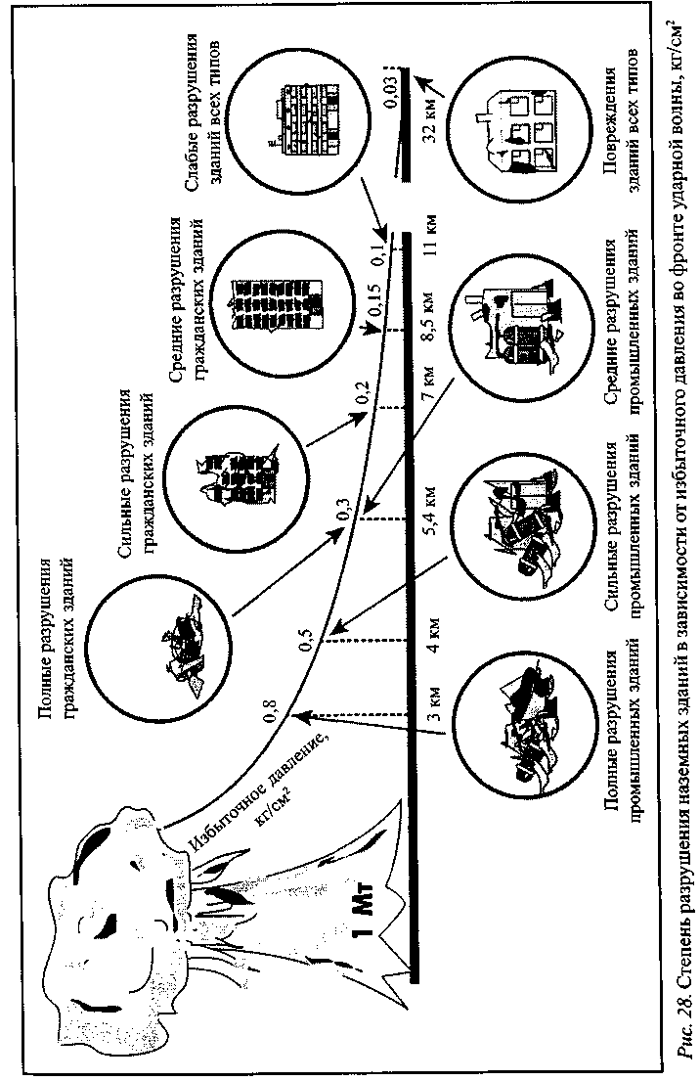
Воздействие ударной волны на людей может быть непосредственным и косвенным. При непосредственном воздействии причиной травм является мгновенное повышение давления воздуха, что воспринимается как резкий удар, ведущий к переломам, повреждению внутренних органов, разрыву кровеносных сосудов. При косвенном воздействии люди поражаются летящими обломками, камнями, битым стеклом и другими предметами.
Основной способ защиты людей и техники от ударной волны (рис. 29) -изоляция от ее действия в естественных и искусственных укрытиях и убежищах (канавах, оврагах, лощинах, щелях, траншеях, кюветах, погребах, защитных сооружениях).
Световое излучение — это поток лучистой энергии, включающий ультрафиолетовые, видимые и инфракрасные лучи. Его источник — светящаяся область, образуемая раскаленными воздухом и продуктами взрыва.
Световое излучение распространяется практически мгновенно и длится в зависимости от мощности ядерного взрыва до 20 с. Оно способно вызывать ожоги кожи, поражение органов зрения и возгорание горючих материалов и объектов.
Поражающее действие светового излучения уменьшается при увеличении расстояния от центра взрыва. Зависимость ориентировочных радиусов поражения людей световым излучением, км, от мощности ядерных зарядов (при дальности видимости 25 км) приведена ниже:
Тротиловые эквиваленты.......... 1тыс.т 20тыс.т 1 млн т 5млн т 10млн т
Радиус поражения людей,
вызывающий у них ожоги:
третьей степени.............. 0,6 2,4 12,8 24,0 32,2
второй степени.............. 0,8 2,9 14,4 28,8 43,2
первой степени.............. 1,1 4,2 22,4 36,4 51,3
Световое излучение не проникает через непрозрачные материалы. Поэтому любая преграда (стена, покрытие, здание, брезент, деревья), способная создать тень, защищает от действия света и исключает ожоги (рис. 30). Значительно ослабляется световое излучение в запыленном (задымленном) воздухе, тумане, при дожде и снегопаде.
Проникающая радиация — это совместное излучение гамма-лучей и нейтронов. Источниками служат ядерные реакции, протекающие в боеприпасе в момент взрыва, и радиоактивный распад осколков (продуктов) деления.
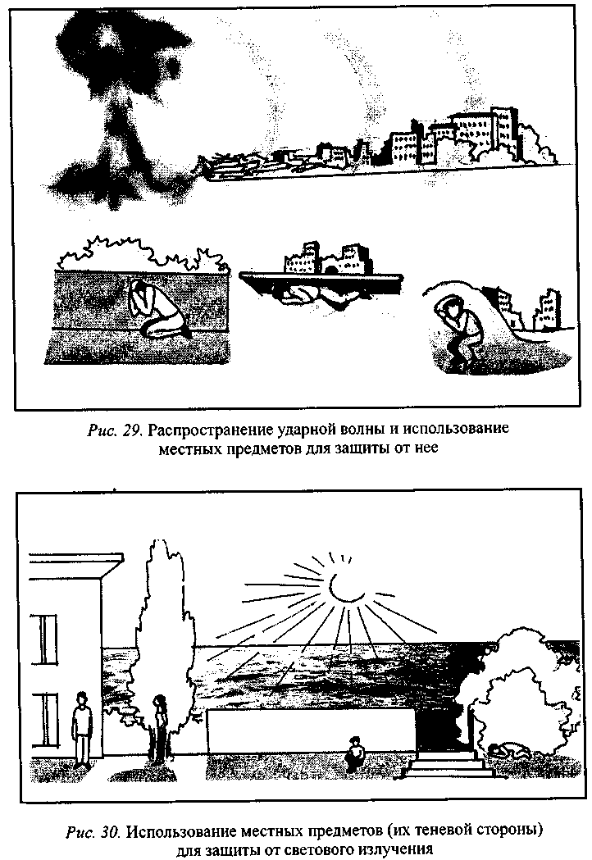

Время действия проникающей радиации на наземные объекты (рис. 31) составляет 15-25 с. Оно определяется временем подъема облака взрыва на высоту 2-3 км, при которой гамма-нейтронное излучение, поглощаясь толщей воздуха, практически не достигает поверхности земли.
Проходя через живую ткань, гамма-излучение и нейтроны ионизируют молекулы, входящие в состав клеток, и могут вызвать лучевую болезнь. В результате прохождения излучений через материалы в окружающей среде их интенсивность уменьшается.
На этом, главным образом, основывается защита от проникающей радиации. Наибольшей эффективностью ослабления действия этого поражающего фактора
обладают защитные инженерные сооружения и специальные противорадиационные экраны (рис. 32). Ослабляет действие ионизирующих излучений на организм человека применение различных противорадиационных препаратов.
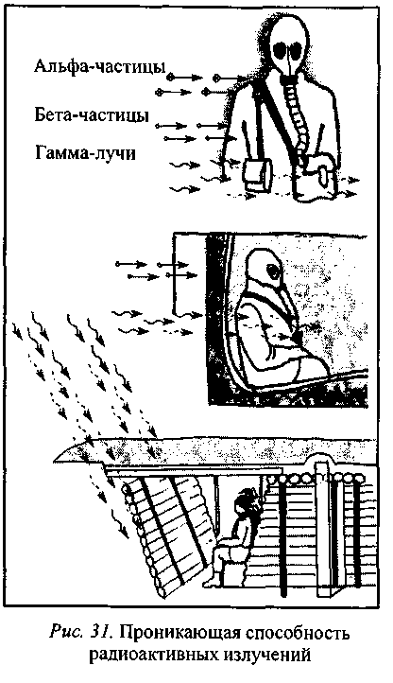
Радиоактивное заражение местности и воздушного пространства возникает в результате выпадения радиоактивных веществ из облака ядерного взрыва. Его источниками являются продукты деления ядерного заряда, радиоактивные изотопы, образующиеся в результате воздействия нейтронов на грунт, и не разделившаяся часть заряда.
При ядерном взрыве радиоактивные вещества поднимаются вверх, образуя облако. Под воздействием высотных ветров оно перемещается на большие расстояния, заражая местность в районе взрыва и образуя по пути движения так называемый след. След радиоактивного облака
условно делится на четыре зоны (рис. 33):
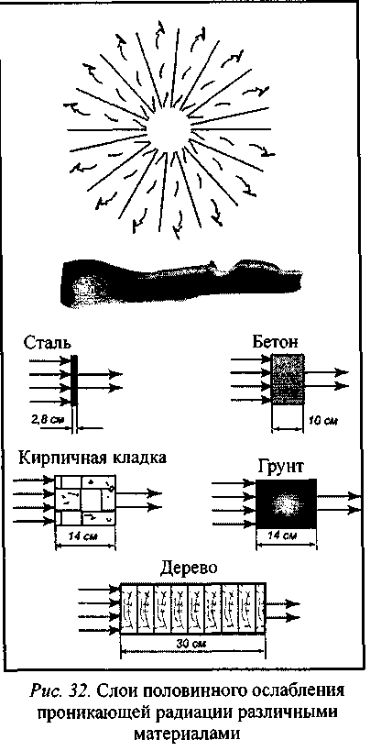
• зона А-умеренное заражение; её площадь составляет 70-80 % площади следа;
• зона Б - сильное заражение; на долю этой зоны приходится примерно 10 % площади следа;
• зона В-опасное заражение; эта зона занимает примерно 8-10 % площади следа;
• зона Г-чрезвычайно опасное заражение; она составляет примерно 2-3 % площади следа.
Уровни радиации на внешних границах этих зон через 1 ч после взрыва соответственно равны 8, 80, 240 и 800 Р/ч, а через 10 ч - 0,5, 5, 15 и 50 Р/ч.
Наибольшую опасность радиоактивные вещества представляют в первые часы после выпадения, так как в этот период их активность наиболее велика.
Инженерные сооруже-
ния, здания и техника обеспечивают разный уровень защиты на радиоактивно зараженной местности, о чем говорят данные о кратности ослабления дозы излучения Косл, приведенные ниже:
- Щели: двухэтажные ..20
дезактивированные открытые. 20 трехэтажные ................................….40
не дезактивированные открытые ...... 3 многоэтажные ..........................……70
перекрытые ..................................….40 Подвалы домов:
Убежища ......................................1000 одноэтажных .................................…40
Дома: двухэтажных ...............................…..100
деревянные одноэтажные ..................3 многоэтажных .............................400
каменные: Автомобили ...................................2
одноэтажные................................ 10
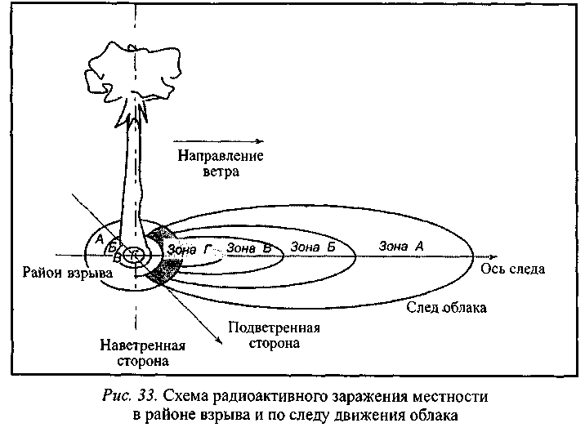
Электромагнитный импульс — это кратковременное (менее 1 с) электромагнитное поле, возникающее при взрыве ядерного боеприпаса. Следствием его может быть выход из строя отдельных элементов радиоэлектронной и электротехнической аппаратуры. Поражение людей возможно только в случаях, когда они в момент взрыва соприкасаются с проводными линиями. Защита от электромагнитного импульса достигается экранированием аппаратуры, линий управления и энергоснабжения.
При ядерных взрывах в населенных пунктах или вблизи объектов экономики могут возникнуть вторичные поражающие факторы. К ним относятся взрывы (при разрушении емкостей и агрегатов с природным газом), пожары (при повреждении электросетей и емкостей с легко воспламеняющимися жидкостями), затопление местности (при разрушении плотин), заражение местности, атмосферы и водоемов (при разрушении химических объектов и атомных электростанций).
Люди, проживающие в непосредственной близости от радиационно опасных объектов, должны быть готовы в любое время суток принять немедленные меры по защите себя и своих близких в случае возникновения опасности.
Действия населения по сигналу оповещения. Основной способ оповещения населения об авариях на радиационно опасных объектах - передача информации по местной теле- и радиовещательной сети. Для привлечения внимания населения перед передачей такой информации включают сирены и другие звуковые сигнальные средства, звуки которых означает сигнал «Внимание всем!».

Примерный вариант сообщения об аварии на АЭС
Внимание! Говорит Управление по делам гражданской обороны и чрезвычайным ситуациям.
Граждане! Произошла авария на атомной электростанции. В северо-западном районе города ожидается выпадение радиоактивных веществ. Распространение зараженного облака возможно в направлении населённых пунктов ….
Населению улиц … надеть индивидуальные средства защиты и укрыться в защитном сооружении по адресу: ул. …...
Жителям улиц … срочно провести герметизацию помещений, принять йодистый препарат.
В дальнейшем действовать в соответствии с указаниями органов ГОЧС.
При отсутствии в поступившей информации рекомендаций по действиям следует защитить себя от внешнего и внутреннего облучения. Для этого по возможности быстро надеть респиратор, противогаз или ватно-марлевую повязку, а при их отсутствии - прикрыть органы дыхания шарфом, платком, разместиться в ближайшем здании, лучше в собственной квартире.
Войдя в помещение, следует снять с себя верхнюю одежду и обувь, положив их в пластиковый пакет или пленку, немедленно закрыть окна, двери и вентиляционные отверстия, включить радиоприемник, телевизор и радиорепродуктор, занять место вдали от окон и быть готовым к приему информации и указаний о действиях.
При наличии измерителя мощности дозы определить степень загрязнения квартиры. Обязательно загерметизировать помещение и укрыть продукты питания. Для этого заделать щели в окнах и дверях, заклеить вентиляционные отверстия. Открытые продукты положить в полиэтиленовые мешки, пакеты или пленку. Сделать запас воды в емкостях с плотно прилегающими крышками. Продукты и воду поместить в холодильники, закрываемые шкафы или кладовки.
При получении указаний провести профилактику препаратами йода (например, йодистым калием). При их отсутствии использовать 5 %-ный раствор йода: 3-5 капель на стакан воды для взрослых и 1-2 капли на 100 г жидкости для детей. Прием повторить через 6-7 ч. Следует помнить, что препараты йода противопоказаны беременным женщинам.
При приготовлении и приеме пищи все продукты, подверженные воздействию воды, промыть. Строго соблюдать правила личной гигиены, предотвращающие или значительно снижающие внутреннее облучение организма. В случае загрязненности помещения защитить органы дыхания.
Помещения оставлять лишь при крайней необходимости и на короткое время. При выходе защитить органы дыхания, надеть плащ (накидку) или средства защиты кожи. После возвращения переодеться.
Подготовка к возможной эвакуации заключается в сборе самых необходимых вещей - это документы, деньги, личные вещи, продукты, лекарства, средства индивидуальной защиты, в том числе подручные -накидки, плащи из синтетических пленок, резиновые сапоги, боты, перчатки и т.д. Вещи и продукты укладывают в чемоданы или рюкзаки, обернутые синтетической пленкой, их масса и габариты должны позволять одному человеку без особых усилий перемещать каждый из них и не перегружать эвакотранспорт.
В ходе подготовки к эвакуации необходимо внимательно слушать передачи местного телевидения и радио, по которым будет сообщено, когда и к каким мерам защиты следует прибегнуть (схема 37).
При поступлении сигнала на эвакуацию перед выходом из помещения следует освободить от продуктов холодильник, отключить все электро- и газовые приборы, вынести в мусоросборники скоропортящиеся продукты, жидкости, мусор. Подготовить табличку с надписью «В помещении (квартире) № _жильцов нет». При убытии закрыть квартиру и вывесить на дверь заготовленную табличку.
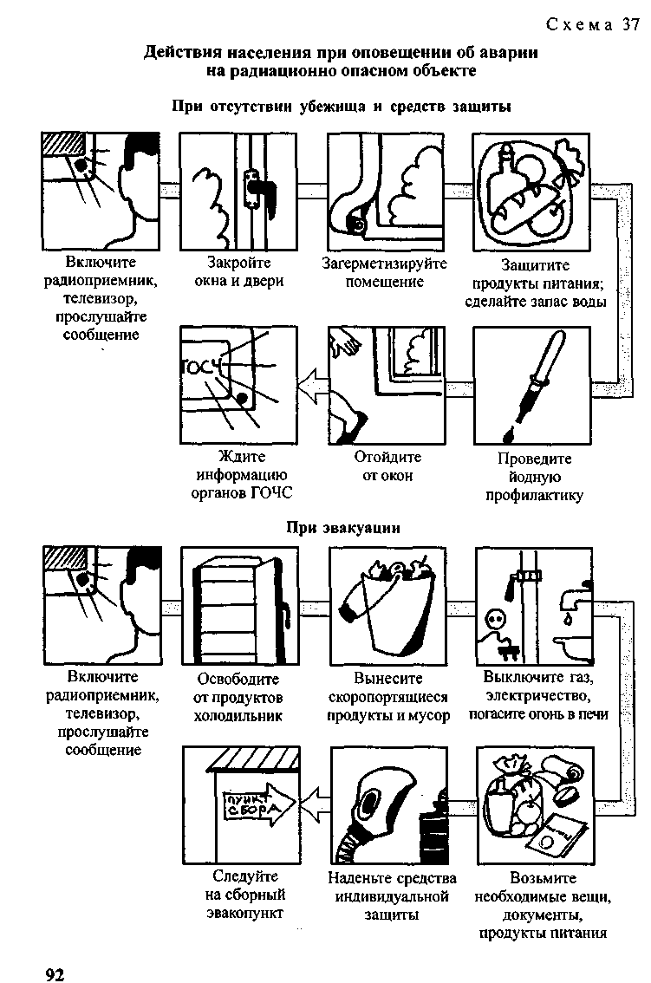
При нахождении на улице применять средства защиты органов дыхания и кожи, по возможности не поднимать пыль, стараться не ставить чемоданы или рюкзаки на землю или использовать при этом чистую газету или любую другую подстилку. Избегать движения по высокой траве и кустарнику, без надобности не садиться и не прикасаться к местным предметам. В процессе движения не пить, не принимать пищу и не курить. Перед посадкой в автомобиль провести частичную дезактивацию средств защиты кожи, одежды и вещей их осторожным обтиранием или обметанием, а также частичную санитарную обработку открытых участков тела обмыванием или обтиранием влажной ветошью (рис. 12).
При посадке на транспорт или формировании пешей колонны зарегистрироваться у представителя эвакокомиссии. По прибытии в район размещения эвакуированных при необходимости сдать средства индивидуальной защиты и предметы одежды на дезактивацию или утилизацию в соответствии с результатами радиационного контроля. Затем умыться, помыть руки с мылом, прополоскать рот и горло. По возможности вымыть тело с мылом, особенно тщательно промыть части тела, покрытые волосяным покровом. После прохождения радиационного контроля надеть чистые белье, одежду, обувь.
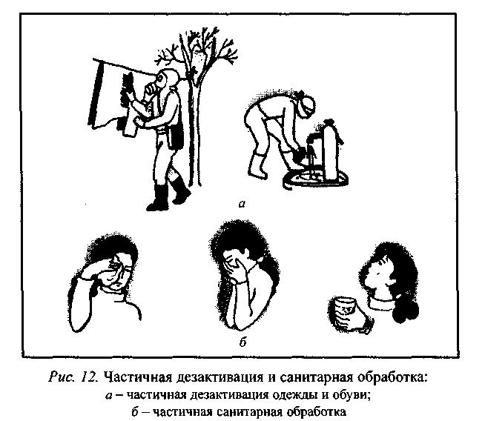

При проживании на территории, степень загрязнения которой превышает фоновые нормы, но не опасные пределы, соблюдается специальный режим поведения. Уборку помещения нужно проводить влажным способом с тщательным стиранием пыли с мебели и подоконников. Ковры, половики и другие тканые покрытия не следует вытряхивать, а чистить пылесосом или влажной тряпкой. Уличную обувь необходимо ополаскивать в специальных емкостях с водой (особенно подошву), затем протирать влажной ветошью и оставлять за порогом квартиры (дома). Желательно, при наличии условий, оставлять вне квартиры (дома) и верхнюю, уличную одежду. Мусор из пылесоса и использованную при уборке ветошь сбрасывать в ёмкость, врытую в землю с тем, чтобы в последующем их отправили на захоронение. Территория двора должна увлажняться как при наличии твердого покрытия, так и при его отсутствии; в последнем случае дополнительно выкашивается трава, а с дорожек снимается верхний слой грунта.
При проведении полевых работ обязательно пользоваться респираторами, противопульными тканевыми масками или ватно-марлевыми повязками, сменной спецодеждой и головными уборами. В конце рабочего дня обязателен душ.
При ведении приусадебного хозяйства для снижения радиоактивного загрязнения выращиваемых продуктов в почву вносятся известь, калийные и другие удобрения, торф. Во время уборки урожая плоды, овощи и корнеплоды не складируются на землю. Выращенные сельхозпродукты подвергаются радиационному контролю. При установлении их загрязненности они промываются (очищаются) и в зависимости от результатов вторичного контроля применяются по назначению или уничтожаются.
Вся продукция, получаемая от сельскохозяйственных животных, птиц, пчел, подвергается выборочному радиационному контролю. При обнаружении загрязнения она подлежит обязательной продаже заготовительным организациям для последующего обезвреживания или утилизации.
Содержание скота необходимо сопровождать мерами по поддержанию в особой чистоте животных, животноводческих помещений, оборудования и кормов. Водопой должен осуществляться из закрытых источников, навоз складироваться на оборудованных площадках. Не рекомендуется употреблять в пищу рыбу и раков из местных водоемов, особенно мелких, способных к концентрации радиоактивных веществ. Заготовка дикорастущих ягод, грибов, лекарственных трав осуществляется по разрешению местных властей на территориях, определяемых по результатам проводимого радиационного контроля.
Об угрозе здоровью, возникающей в результате аварийных ситуаций, население оповещается органами ГОЧС. В передаваемых сообщениях будет указано, что делать и как защитить себя и свою семью.

Население, проживающее вблизи химически опасных объектов, должно знать свойства, отличительные признаки и потенциальную опасность АХОВ, используемых изданном объекте, способы индивидуальной защиты от поражения АХОВ, уметь действовать при возникновении аварии, оказывать первую медицинскую помощь пострадавшим.
Основным способом оповещения населения об авариях с выбросом (выливом) АХОВ является передача речевой информации через местную теле- и радиовещательную сеть. Также для сообщения об авариях используется установленный сигнал «Внимание всем!», при котором включаются электросирены, дублируемые производственными гудками и другими сигнальными средствами. Услышав этот сигнал, население обязано включить радио- и телевизионные приемники и прослушать речевое сообщение о ЧС и необходимых действиях.

Примерный вариант сообщения об аварии на химическом объекте

Внимание! Говорит Управление по делам гражданской обороны и чрезвычайным ситуациям.
Граждане! На химическом комбинате произошла авария с выбросом хлора. Облако зараженного воздуха распространяется в направлении поселков …..
В зону химического поражения полностью попадают посёлки …, а также хутор …. Населению поселков и хутора немедленно покинуть населенные пункты и выйти к посёлку ….
В дальнейшем действовать в соответствии с указаниями органов ГОЧС и местного самоуправления. О возможности возвращения к месту жительства (работы) будет объявлено дополнительно после ликвидации последствий аварии.

Население, проживающее вблизи химически опасных объектов, при авариях с выбросом АХОВ, услышав информацию, передаваемую по радио, телевидению, через подвижные громкоговорящие средства или другими способами, должно надеть средства защиты органов дыхания, закрыть окна и форточки, отключить электронагревательные и бытовые приборы, газ, погасить огонь в печах, одеть детей, взять при необходимости теплую одежду и питание (трехдневный запас непортящихся продуктов), предупредить соседей, быстро, но без паники выйти из жилого массива в указанном направлении или в сторону, перпендикулярную направлению ветра (рис. 13), желательно на возвышенный, хорошо проветриваемый участок местности, на расстояние не менее 1,5 км от места проживания, где находиться до получения дальнейших распоряжений (схема 39).
Производственный персонал химического предприятия, на котором произошла авария, действует в соответствии с планами ликвидации аварий, а также указаниями диспетчера (дежурного) по предприятию, который должен четко и ясно сообщить, что произошло, где и какие меры защиты следует предпринять в данной ситуации (рис. 14).
Для защиты органов дыхания следует надеть противогаз. При его отсутствии необходимо немедленно выйти из зоны поражения, использовав при этом в качестве защитных средств ватно-марлевые повязки, подручные изделия из ткани, смоченные водой. Если путей отхода нет, рекомендуется укрыться в помещении и загерметизировать его. При этом нужно помнить, что АХОВ тяжелее воздуха будут проникать в подвальные помещения и нижние этажи зданий, низины и овраги, а АХОВ легче воздуха - заполнять более высокие этажи зданий.
При движении на зараженной местности необходимо строго соблюдать следующие правила:
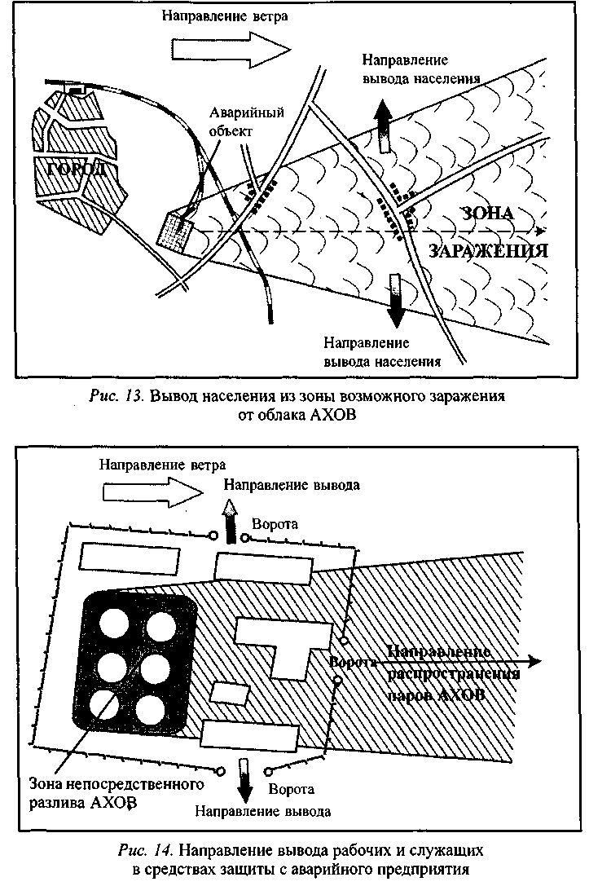
• двигаться быстро, но не бежать и не поднимать пыли;
• не прислоняться к зданиям и не касаться окружающих предметов;
• не наступать на встречающиеся на пути капли жидкости или порошкообразные россыпи неизвестных веществ;
• не снимать средства индивидуальной защиты до распоряжения;
• при обнаружении капель АХОВ на коже, одежде, обуви, средствах индивидуальной защиты удалять их тампоном из бумаги, ветоши или носовым платком; по возможности зараженное место промывать водой;
• оказывать помощь пострадавшим детям, престарелым, не способным двигаться самостоятельно.
Выйдя из зоны заражения, промойте глаза и открытые участки тела водой, примите обильное теплое питье (чай, молоко и т.п.) и обратитесь за помощью к медицинскому работнику для определения степени поражения и проведения профилактических и лечебных мероприятий (схема 40).
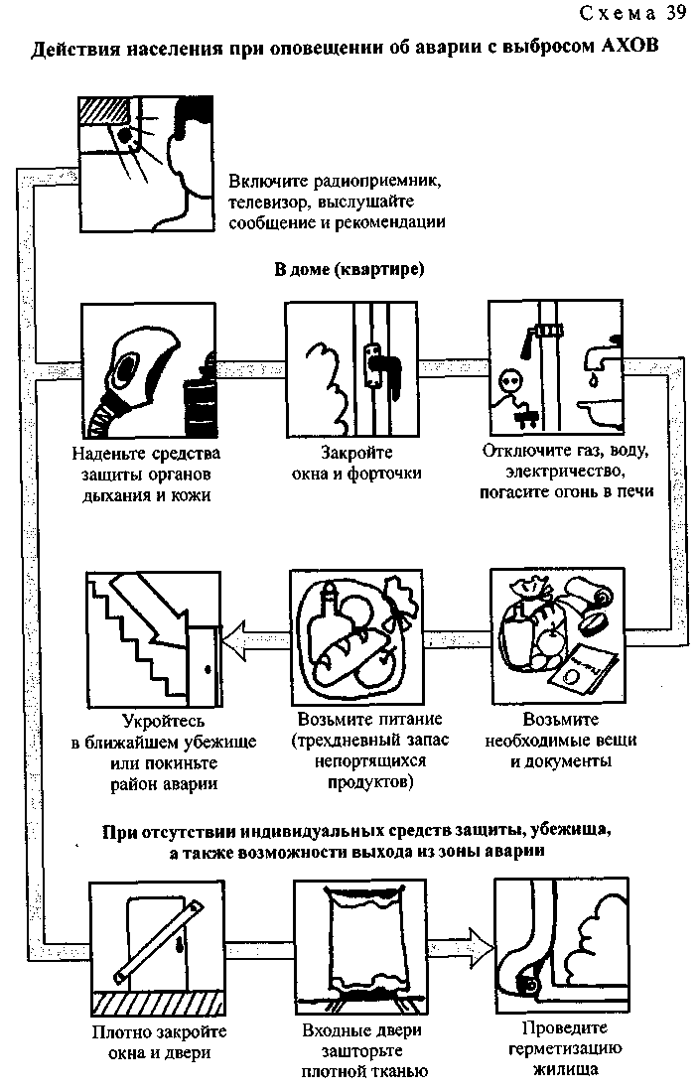
Об устранении опасности химического поражения и о порядке дальнейших действий население извещается специально уполномоченными органами или милицией. Надо помнить, что при возвращении населения в места постоянного проживания вход в жилые и другие помещения, подвалы, а также производственные здания разрешается только после контрольной проверки на содержание АХОВ в воздухе.
Неотложная помощь при поражении АХОВ. Химические вещества проникают в организм через органы дыхания, кожу, глаза, желудочно-кишечный тракт, поверхности ран, вызывая при этом как местные, так и общие поражения. В зависимости от физического состояния химического вещества, его концентрации в окружающей и внутренней (организме) средах у человека могут быть поражены печень, почки, сердце, легкие, нервная система и головной мозг.

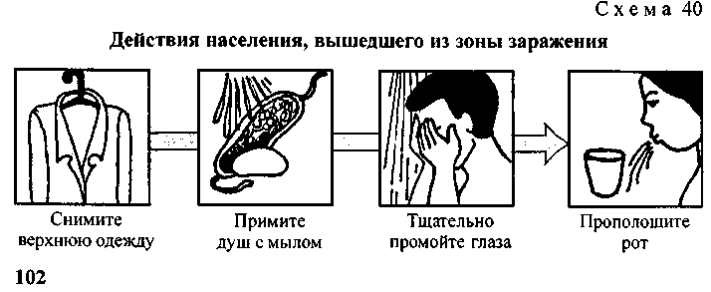
Из большинства разнообразных признаков химического отравления отметим лишь наиболее характерные: появление чувства страха, общее возбуждение, эмоциональная неустойчивость, нарушение сна, раздражение глаз, слизистой носа и гортани, покраснение кожи, рвота, тошнота, появление неестественного, специфического запаха. Действие химических веществ наступает даже при очень малых дозах. Их разрушающее влияние сказывается на всех людях.
Общими принципами неотложной помощи при поражениях АХОВ являются (схема 41):
• прекращение дальнейшего поступления яда в организм и удаление не всосавшегося;
• ускоренное выведение из организма всосавшихся ядовитых веществ;
• восстановление и поддержание жизненно важных функций организма.
Землетрясение — это подземные толчки и колебания земной поверхности, возникающие в результате внезапных смещений и разрывов в земной коре или верхней мантии и передающиеся на большие расстояния в виде упругих колебаний.
Последствия землетрясений чрезвычайно опасны и многообразны. Они вызывают различные геологические явления, цунами и сейши, панику, травмирование и гибель людей, повреждение и разрушение зданий, пожары, взрывы, выбросы вредных веществ, транспортные аварии, выход из строя систем жизнеобеспечения, а также наносят большой общий ущерб. Основные причины несчастных случаев при землетрясении -разрушение (повреждение) зданий (падение кирпичей, дымовых труб, карнизов, балконов, оконных рам и битых стекол и т.д.); зависание и падение на проезжую часть улицы и тротуары разорванных электропроводов; пожары, вызванные утечкой газа из поврежденных труб и замыканием линий электропередач; падение тяжелых предметов в квартире; неконтролируемые действия людей в результате паники.
Признаками приближающегося землетрясения могут быть: запах газа в районах, где раньше этого не отмечали; вспышки в виде рассеянного света зарниц; искрение близко расположенных (но не соприкасающихся) электрических проводов; голубоватое свечение внутренней поверхности домов. За несколько недель до землетрясения меняется цвет листьев у растений, что вызвано повышением концентрации природных газов примерно на 2 %. За 5-6 ч до землетрясения животные и птицы начинают проявлять признаки беспокойства.
Предупредить о землетрясении может сигнал оповещения «Внимание всем!», передаваемый сиренами, прерывистыми гудками предприятий и транспортных средств. Услышав сигнал, включите приемник, телевизор (местную программу передач), прослушайте сообщение, а затем действуйте согласно полученной информации (схема 15).

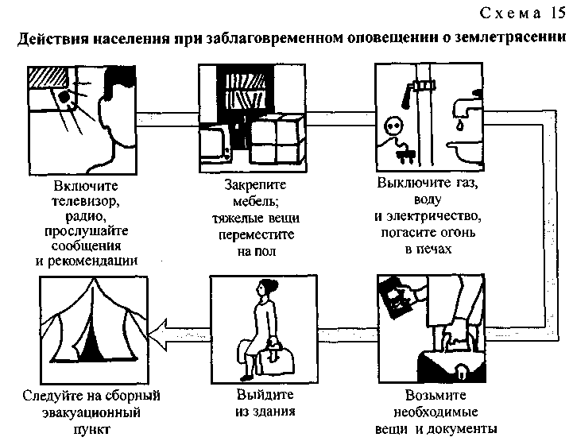

Примерный вариант сообщения о землетрясении
Внимание! Говорит Управление по делам гражданской обороны и чрезвычайным ситуациям.
Граждане! В связи с возможным землетрясением примите необходимые меры предосторожности: отключите газ, воду, электричество, потушите огонь в печах; оповестите соседей о полученной информации; возьмите необходимые вещи, одежду, продукты питания, воду; немедленно покиньте жилые дома, учреждения и организации и к 16 часам направляйтесь на сборный эвакуационный пункт для эвакуации в безопасную зону, находящуюся в здании городского автовокзала по адресу: проспект Серовой, д. 22. Слушайте дополнительные сообщения.
При внезапном землетрясении (схемы 16, 17) главное - не поддаваться панике и защититься от обломков, стекол, тяжелых предметов. От первых толчков (звенит посуда, падают предметы, осыпается побелка) до последующих, от которых начнет разрушаться здание, есть 15-20 с. В этот период и нужно выбрать разумный способ поведения: либо попытаться покинуть здание, либо занять относительно безопасное место внутри него.
Если при сильном землетрясении принимается решение оставить здание, необходимо заранее наметить путь движения (с учетом 15-20 с) до наибольших колебаний и толчков. Следует иметь в виду, что землетрясение может случиться ночью, и тогда двери и проходы будут местами скопления людей, что помешает быстрому выходу из здания. При эвакуации нельзя создавать давку и пробки в дверях, прыгать в окна. При выходе запрещается пользоваться лифтом. Выбежав из здания, следует отойти от него на открытое место.
Когда обстановка не позволяет покинуть здание, необходимо, оставаясь в нем, укрыться в заранее выбранном, относительно безопасном месте (см. рис. 1). При возникновении опасности падения кусков штукатурки, светильников, стекол нужно прятаться под стол. Школьникам можно залезть под парты, закрыть лицо и голову руками. В любом здании следует держаться дальше от окон и ближе к внутренним капитальным стенам.
С началом землетрясения надо погасить огонь. Нельзя пользоваться спичками, свечами и зажигалками вовремя или сразу после подземных толчков.
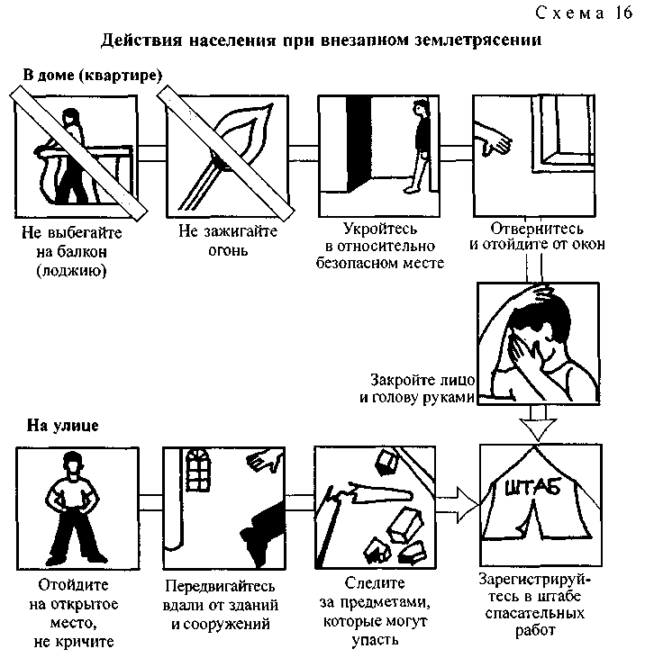
При следовании в автомобиле во время начавшегося землетрясения рекомендуется, не выходя из машины, остановиться в таком месте, где не будут созданы помехи транспорту.
На предприятиях, в учреждениях и организациях должны быть заблаговременно разработаны и приняты меры по снижению опасности при землетрясении и защите производственного персонала на случай его возникновения. Любые халатность, неаккуратность, недоделки могут обернуться большим несчастьем во время землетрясения. Каждое учреждение сейсмоопасных районов должно разработать четкий план экстренных мероприятий на случай землетрясения с указанием в нем ответственных лиц и перечня их обязанностей.
В зданиях, помещениях предприятий и учреждений коридоры, проходы, лестничные клетки и внутренние двери следует освободить
от заграждения лишними предметами. Массивные шкафы и стеллажи следует надежно прикрепить к стенам. Нельзя размещать тяжелые предметы на верхних полках. Каждый сотрудник должен знать расположение электрорубильников, пожарных и газовых кранов.

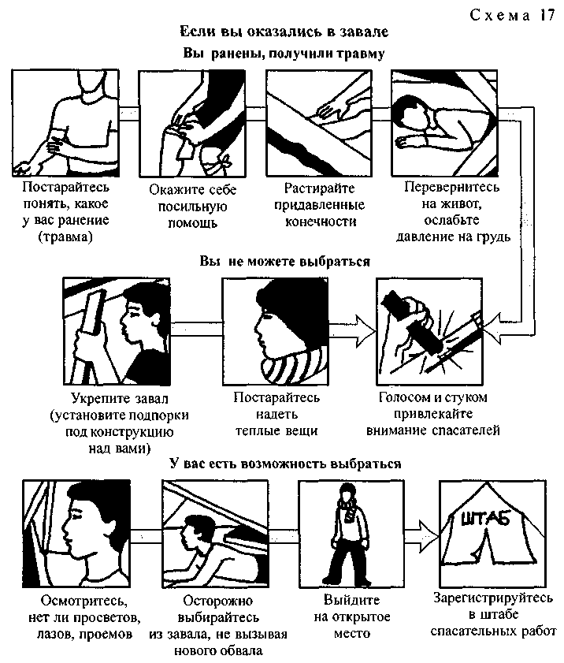

После землетрясения необходимо убедиться в отсутствии ранения, осмотреть окружающих людей и, если требуется, оказать им помощь, а также освободить пострадавших, попавших в легко устранимые завалы. Запрещается сдвигать с места тяжелораненых, если только им не угрожает опасность (пожар, обрушение строения и т.д.). Следует обеспечить безопасность детей, больных, стариков и успокоить их.
При входе в здание обязательным условием является проверка водопровода, газа, электричества. Если имеется повреждение электролинии, отключите ее. Утечку газа можно обнаружить только по запаху, и если она присутствует, то следует открыть все окна и двери, немедленно покинуть помещение и сообщить о случившемся соответствующим службам. При повреждении водопроводных сетей устраните неисправность или отключите водоснабжение. Пить воду можно только после ее кипячения или находящуюся в закрытом сосуде. При наличии очагов возгорания их надо потушить. Если это не удается, необходимо связаться с противопожарной службой.
Нельзя подходить к явно поврежденным зданиям и входить в них. Надо быть готовым к повторным сильным толчкам. Такие толчки случаются через несколько суток, недель и даже месяцев. Наиболее опасны первые несколько часов после землетрясения. В связи с этим, по крайней мере в первые 2-3 ч, запрещается входить в здания без крайней нужды.
Недопустимо передавать какие-либо выдуманные сведения, прогнозы, догадки, слухи о возможных толчках. Необходимо пользоваться только официальными сообщениями по этому поводу. Для получения информации об обстановке следует включить радиотрансляцию (радиоприемник), подчиняться указаниям местных властей и штаба по ликвидации последствий стихийного бедствия.
Наводнение - затопление водой местности в результате ливней, продолжительных дождей, снегопадов, бурного таяния снегов, ветрового нагона воды на морское побережье и пр., причиняющее материальный ущерб, наносящее урон здоровью людей или приводящее к их гибели. При наводнении происходит быстрый подъем воды и затопление прилегающей местности. Затопление - покрытие окружающей местности слоем воды, заливающим дворы, улицы населенного пункта и первые этажи зданий. Подтопление - проникновение воды в подвалы зданий через канализационную сеть (при сообщении канализации с рекой), по разного рода канавам и траншеям, а также из-за значительного подпора грунтовых вод.
При наводнениях гибнут люди, сельскохозяйственные и дикие животные, разрушаются или повреждаются здания, сооружения, коммуникации, утрачиваются другие материальные и культурные ценности, прерывается хозяйственная деятельность, гибнет урожай, смываются или затапливаются плодородные почвы, изменяется ландшафт, осложняется санитарно-эпидемиологическая обстановка. Наводнения могут возникать внезапно и продолжаться от нескольких часов до 2-3 недель. Если ваш район страдает от наводнений, изучите и запомните границы возможного затопления, а также возвышенные, редко затапливаемые места, расположенные в непосредственной близости от мест проживания, и кратчайшие пути движения к ним. Ознакомьте членов семьи с правилами поведения при организованной и индивидуальной эвакуации в случае внезапного и бурно развивающегося наводнения, а также с местами хранения лодок, плотов и строительных материалов для их изготовления. Заранее составьте перечень документов, ценного имущества, медикаментов, теплых вещей, запаса продуктов, воды, вывозимых при эвакуации, и уложите все в специальный чемодан или рюкзак.
Предупредить о наводнении может сигнал «Внимание всем!», передаваемый сиренами, прерывистыми гудками предприятий и транспортных средств. Услышав сигнал, включите радиоприемник, телевизор (местную программу передач) и прослушайте информацию и инструкции населению (схема 26). В сообщении об угрозе наводнения кроме гидрометеоданных указывают ожидаемое время затопления, границы затопляемой по прогнозу территории, порядок действия населения при наводнении и эвакуации.

Примерный вариант сообщения о наводнении
Внимание! Говорит Управление по делам гражданской обороны и чрезвычайным ситуациям.
Граждане! В связи с повышением уровня воды в реке … ожидается подтопление домов в районе улиц …. Населению, проживающему на этих улицах, собрать необходимые вещи, продукты питания и воду, отключить газ и электричество, выйти в район … для эвакуации в безопасную зону.

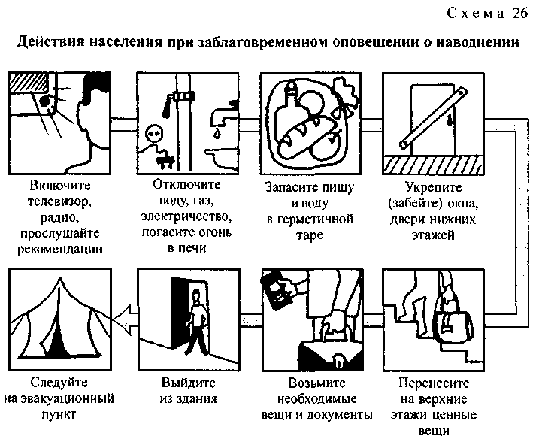

При получении информации о начале эвакуации следует быстро собраться и взять с собой: пакет с документами и деньгами; медицинскую аптечку; трехдневный запас продуктов; постельное белье и туалетные принадлежности; комплект верхней одежды и обуви. Всем эвакуируемым необходимо прибыть к установленному сроку на эвакуационный пункт для регистрации и отправки в безопасный район. В зависимости от сложившейся обстановки населения эвакуируется специально выделенным для этих целей транспортом или в пешем порядке. По прибытии в конечный пункт производится регистрация и организуется отправка в места размещения для временного проживания.
При внезапном наводнении (схема 27) рекомендуется как можно быстрее занять ближайшее безопасное возвышенное место и быть готовым к организованной эвакуации по воде с помощью различных плавсредств или пешим порядком по бродам. В такой обстановке не следует поддаваться панике, терять самообладание.

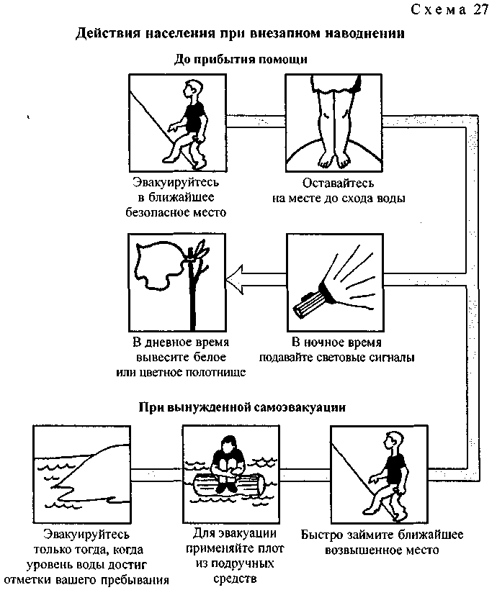

Необходимо принять меры, позволяющие спасателям своевременно обнаружить отрезанных водой и нуждающихся в помощи людей. В светлое время суток это достигается вывешиванием на высоком месте белого или цветного полотнища, а в ночное - подачей световых сигналов. До прибытия помощи люди, оказавшиеся в зоне затопления, должны оставаться на верхних этажах и крышах зданий, деревьях и других возвышенных местах. Обычно пребывание в зоне затопления длится до спада воды или прихода помощи. Самоэвакуация на незатопленную территорию проводится в случае необходимости оказания неотложной медицинской помощи пострадавшим, израсходования или отсутствия продуктов питания и питьевой воды, угрозе ухудшения обстановки или утраты уверенности в получении помощи со стороны. Если вы в результате наводнения оказались в воде, не следует паниковать. Порядок ваших действий описывает схема 28.
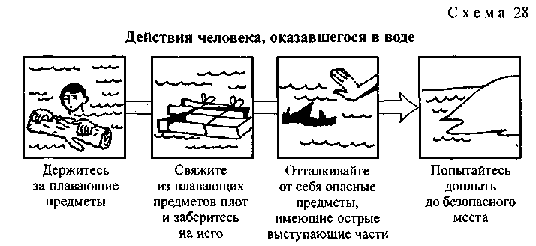

После спада воды следует остерегаться порванных и провисших электрических проводов. Попавшие в воду продукты и запасы питьевой воды перед употреблением должны быть проверены представителями санитарной инспекции, а имеющиеся колодцы с водой осушены выкачиванием. Перед входом в дом (или здание) после наводнения следует убедиться, что его конструкции не претерпели явных разрушений и не представляют опасности. Затем его в течение нескольких минут нужно проветрить, открыв входные двери или окна. При осмотре внутренних комнат не рекомендуется применять спички или светильники в качестве источника света из-за возможного присутствия газа в воздухе; для этих целей следует использовать электрические фонари на батарейках. До проверки специалистами состояния электрической сети запрещается пользоваться источниками электроэнергии для освещения или иных нужд. Открыв все двери и окна, убрав мусор и избыточную влагу, просушите здание.

Цунами

Цунами — это опасное природное явление, представляющее собой морские волны, возникающие главным образом в результате сдвига вверх или вниз протяженных участков морского дна при подводных и прибрежных землетрясениях.
Сформировавшись в каком-либо месте, цунами может распространяться с большой скоростью (до 1000 км/ч) на несколько тысяч километров. Высота волны в области возникновения от 0,1 до 5 м. Причем, при достижении мелководья она резко увеличивается - от 10 до 50 м. Огромные массы воды, выбрасываемые на берег, приводят к затоплению местности, разрушению зданий и сооружений, линий электропередачи и связи, дорог, мостов, причалов, а также к гибели людей и животных. Перед водяным валом распространяется воздушная ударная волна, действующая аналогично взрывной и разрушающая здания и сооружения. Цунами может быть не единичной. Очень часто это серия волн, накатываемых на берег с интервалом в 1 ч и более.
Признаки цунами. Естественным сигналом предупреждения о возможности цунами является землетрясение. Перед началом цунами вода, как правило, отступает далеко от берега (до нескольких километров). Этот отлив может длиться от нескольких минут до получаса. Движение волн сопровождается громоподобными звуками, которые слышны до подхода цунами. Иногда перед волной происходит подтопление побережья водяным «ковром». Возможно появление трещин в ледяном покрове у берегов. Признаком приближающегося стихийного бедствия может быть изменение обычного поведения животных, которые заранее чувствуют опасность и стремятся переместиться на возвышенные места.
Жители районов, подверженных воздействию цунами, должны заблаговременно принимать меры по уменьшению последствий стихийного бедствия. Для этого необходимо: следить за сообщениями по прогнозу о цунами, помятуя об их предвестниках; запомнить и разъяснить членам семьи сигналы оповещения об опасности цунами, установленные для вашего региона; заранее продумать план действий во время цунами; добиться, чтобы все члены семьи, сослуживцы и знакомые знали, что нужно делать во время цунами; оценить, не находится ли ваше жилище или место работы в районе возможного действия цунами; помнить, что наиболее опасные места - устья рек, сужающиеся бухты, проливы; знать границы наиболее опасных зон и кратчайшие пути выхода в безопасные места; составить перечень документов, имущества и медикаментов, вывозимых при эвакуации (имущество и медикаменты целесообразно уложить в специальный чемодан или рюкзак); в ходе повседневной деятельности дома и на работе не загромождать коридоры и выходы объемными вещами, шкафами, велосипедами, колясками; следить, чтобы все проходы были свободны для быстрой эвакуации; изучить правила поведения в случае опасности возникновения цунами.
Предупредить о цунами может сигнал «Внимание всем!», передаваемый сиренами, прерывистыми гудками предприятий и транспортных средств, услышав который, включите радиоприемник, телевизор (местную программу передач) и прослушайте информацию и инструкции (схема 29). В сообщении обычно приводят расчетное время прихода цунами и конкретные населенные пункты побережья, которым угрожает опасность, порядок действий и эвакуации населения, маршруты движения и пункты сбора. Поступайте в соответствии с переданными инструкциями.
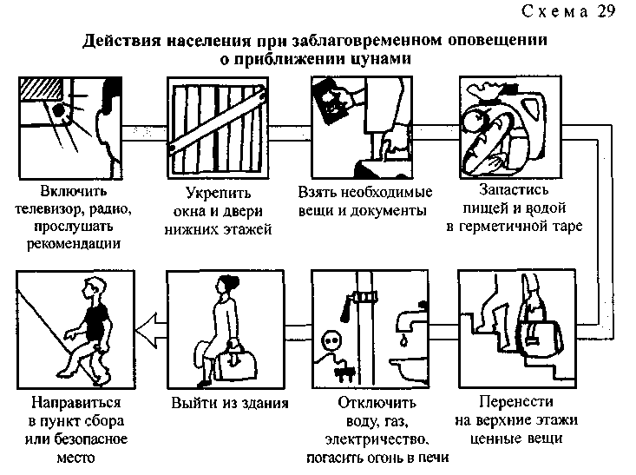

Примерный вариант сообщения об угрозе цунами

Внимание! Говорит Управление по делам гражданской обороны и чрезвычайным ситуациям.
Граждане! Создалась угроза прихода цунами на побережье … к 19 часам местного времени. Жителям поселков ……… до 18 часов эвакуироваться в безопасные места ……

При эвакуации необходимо взять с собой теплые, лучше непромокаемые, вещи, продукты питания, документы и деньги, предупредить об эвакуации соседей, а также выключить электричество и газ. Выйдя из дома, действовать в соответствии с заранее определенным порядком или полученным по радио или телевидению инструктажем. Если эвакуация проводится пешим порядком, следует оказывать помощь больным, инвалидам, престарелым и детям, если транспортом -проявлять организованность и внимание к окружающим, уступать место в транспортном средстве неспособным двигаться самостоятельно.
В случае, если цунами застает врасплох, необходимо, не теряя самообладания, принять меры самозащиты на месте (схема 30)

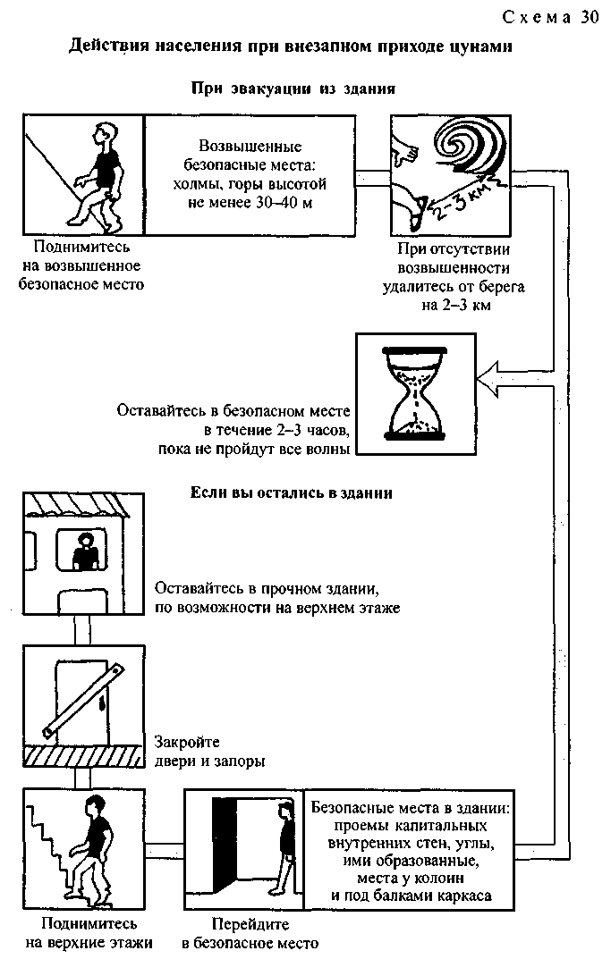

Находясь в помещении, подняться на верхние этажи, закрыть все двери на запоры и перейти в безопасное место (проемы капитальных внутренних стен, углы, образованные капитальными стенами, места у внутренних капитальных стен, колонн и под балками каркаса).
Главное - покинуть комнаты, имеющие окна или другие проемы со стороны, откуда движется волна, скрыться от нее за капитальной стеной. Необходимо оберегаться от падающих обломков или тяжелой мебели, находиться подальше от окон, стеклянных перегородок, а также тяжелых предметов (станков, холодильников, шкафов и т.д.), которые могут опрокинуться или сдвинуться с места. Общее правило при приходе цунами - не выбегать из здания. Бушующая на улице волна и плавающие рядом со зданием обломки представляют большую опасность. В случае, если занимаемое помещение имеет заведомо низкую прочность и с большей вероятностью будет разрушено волной, при наличии времени необходимо перейти в более прочное здание.
При личном наблюдении предвестников цунами или получении о них сведений от других людей следует помнить, что для спасения осталось время, измеряемое десятками минут. При этом важно не терять самообладания и не сеять панику. Недопустимо спускаться к морю, чтобы посмотреть на его обнажившееся дно и наблюдать за волной. При виде волны с низменных мест спасаться поздно. Необходимо сразу же, предупреждая об угрозе окружающих и встречных, оказывая помощь больным, инвалидам, престарелым и детям, не заботясь об имуществе, направиться на ближайшие горы, холмы, другие возвышенные места и подняться не менее, чем на 30—40 м. Путь вверх должен пролегать по склонам возвышенностей, а не по долинам ручьев и рек, впадающих в море, так как их русла сами могут служить дорогой для водяного вала, несущегося против их течения. Если поблизости нет возвышенности, удалитесь от берега на расстояние не менее 2-3 км.
Встречая волну вне здания, лучше забраться на ствол прочного дерева, спрятаться за естественной скальной преградой или прочной отдельной бетонной стеной, зацепившись за них. Если вы находитесь в месте, где вокруг большое число сооружений или других предметов, постарайтесь ввиду опасности ударов о них перейти в другое. При наличии малого количества времени для перемещения употребите его на снятие одежды и обуви.
Оказавшись в волне (схема 31), необходимо, набрав предварительно воздух, сгруппироваться и закрыть голову руками. Вынырнув на поверхность, следует сбросить намокшие одежду и обувь, приготовиться к возвратному движению волны, воспользоваться при необходимости плавающими или возвышающимися над водой предметами. Пережив одну волну, период времени до следующей необходимо использовать для выхода в безопасное место.
Отработка практических действий по сигналу «Внимание всем!»: при нахождении дома, на работе, на улице, в общественном месте и городском транспорте. Действия по защите при землетрясениях, цунами, наводнениях
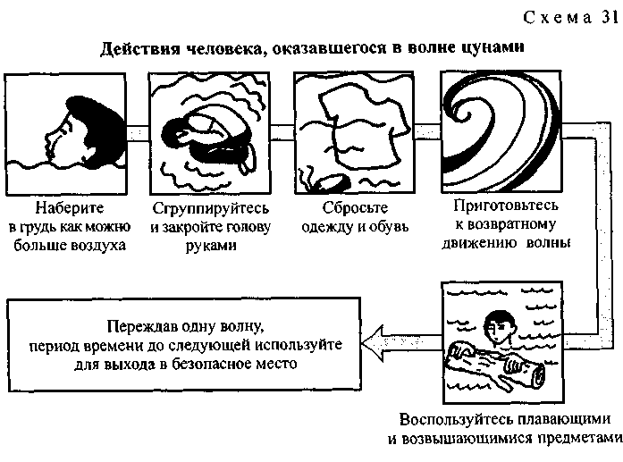

Население, заблаговременно самостоятельно вышедшее или эвакуированное в безопасные места, должно оставаться там в течение 2-3 ч после первой волны, пока не пройдут все волны и не поступит сигнал о разрешении на возвращение.
По возвращении, перед входом в здание, необходимо удостовериться в отсутствии угрозы его обрушения из-за повреждения и подмыва, а также утечки газа и замыканий в электрических цепях.

